エントリー①

GBP/USD 1H
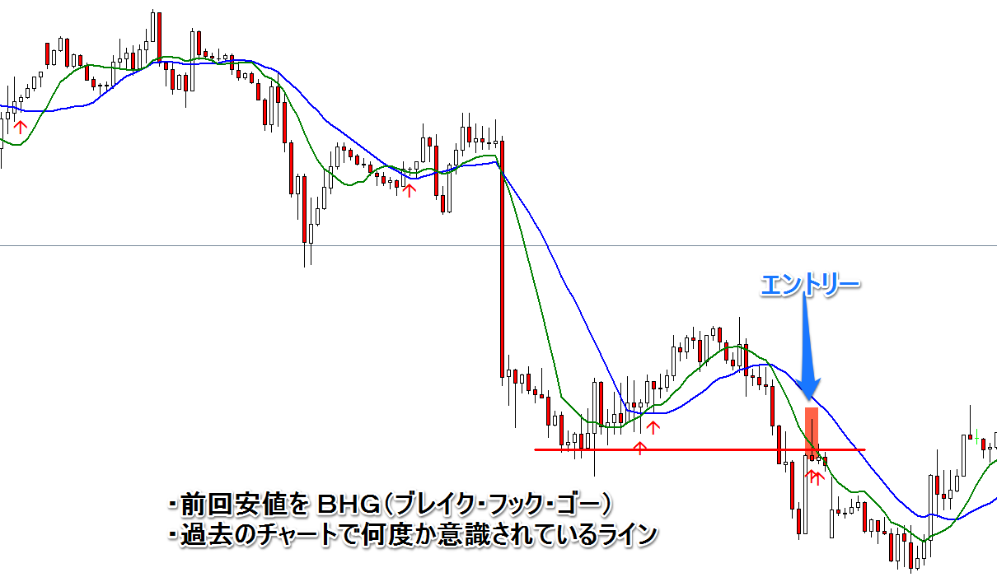

GBP/USD 4H ： 過去に意識されているポイント？

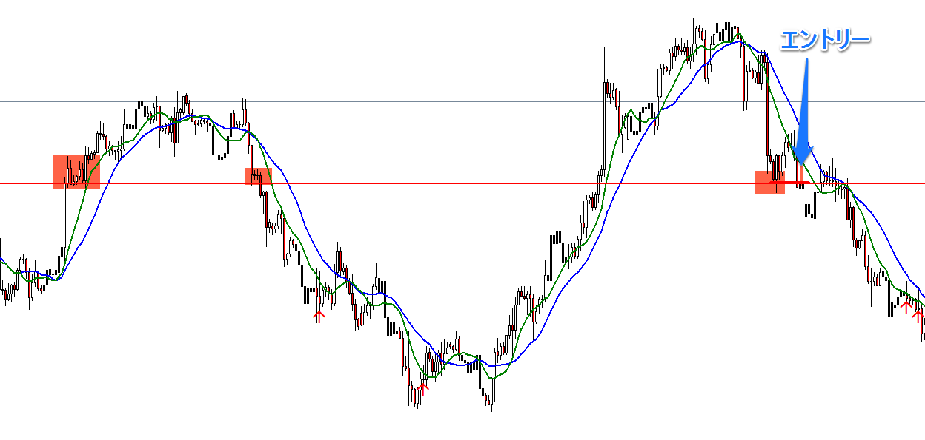

エントリー② １Ｈ
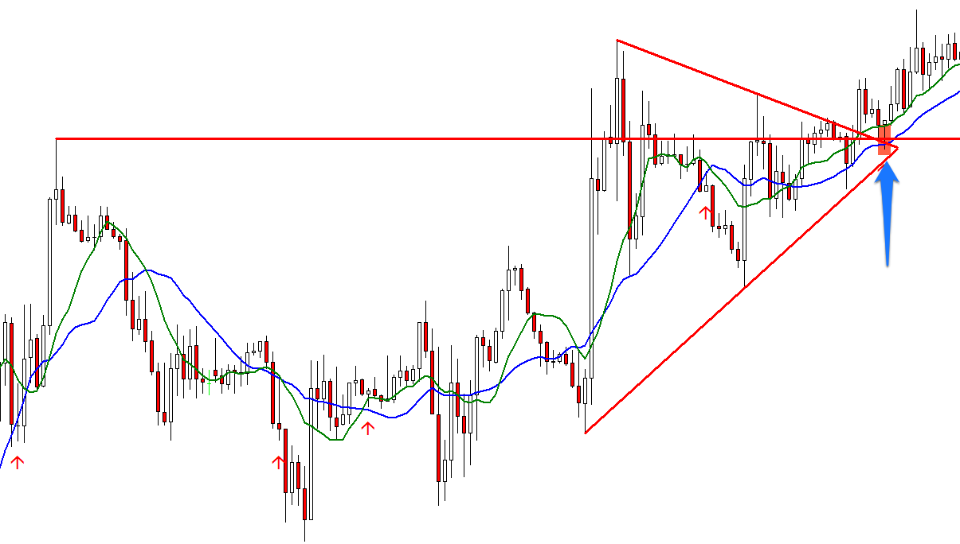

エントリー③ １Ｈ
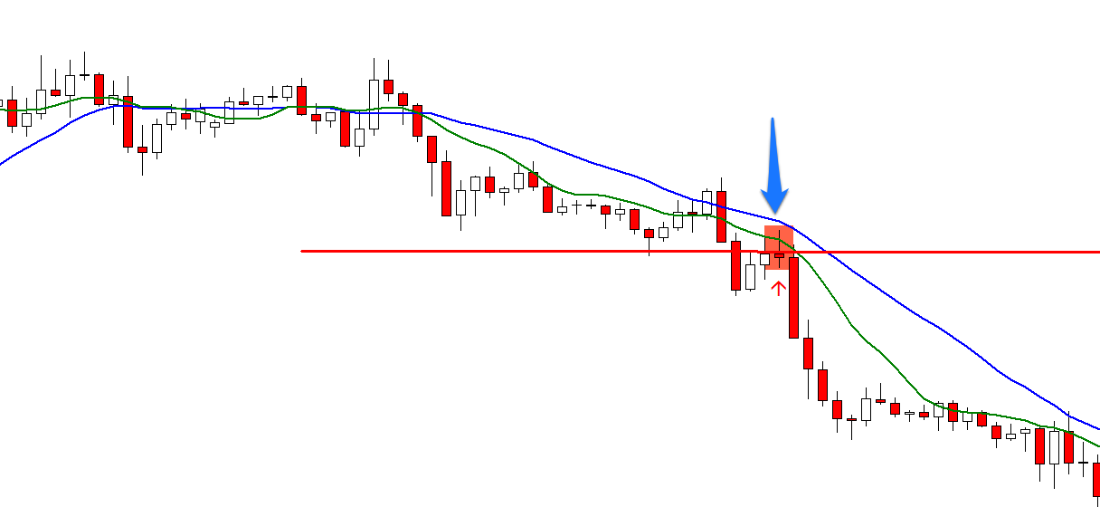

エントリー④ １Ｈ
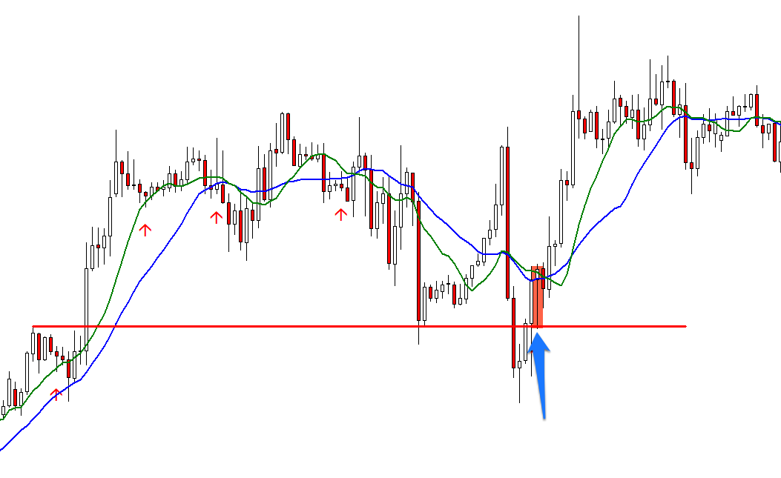

４Ｈ 過去に意識されているポイント？
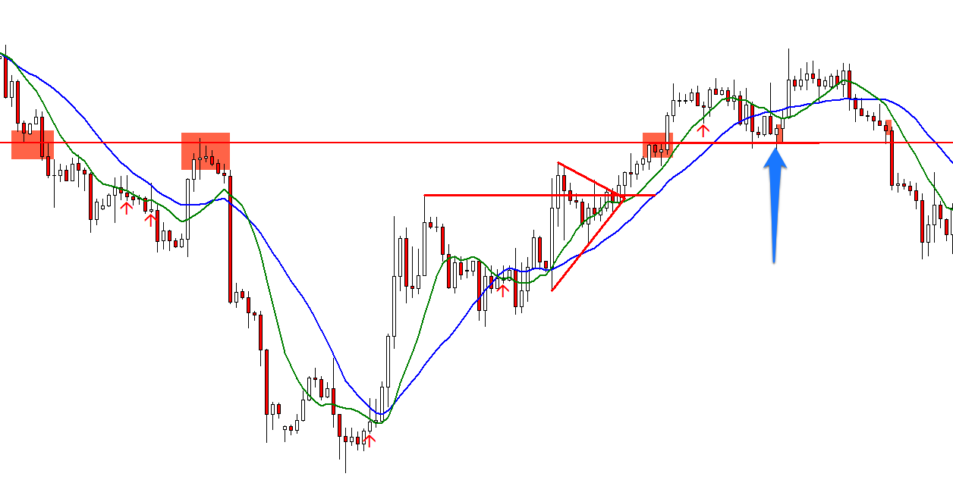

エントリー⑤ １Ｈ
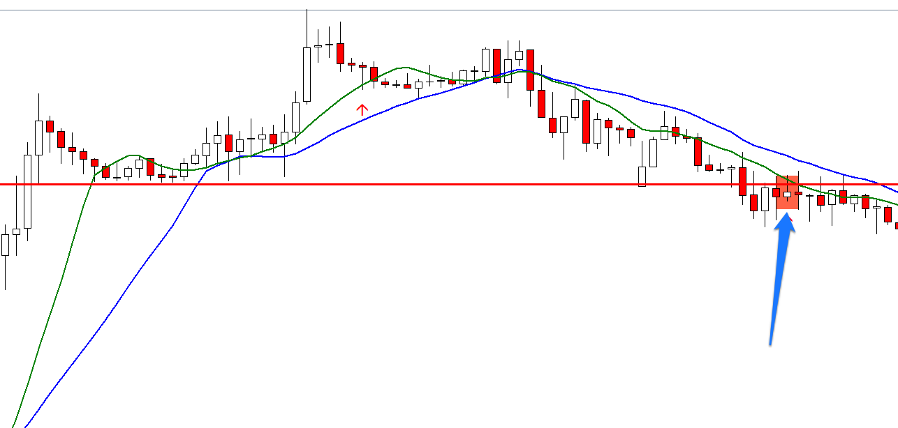

エントリー⑥ １Ｈ
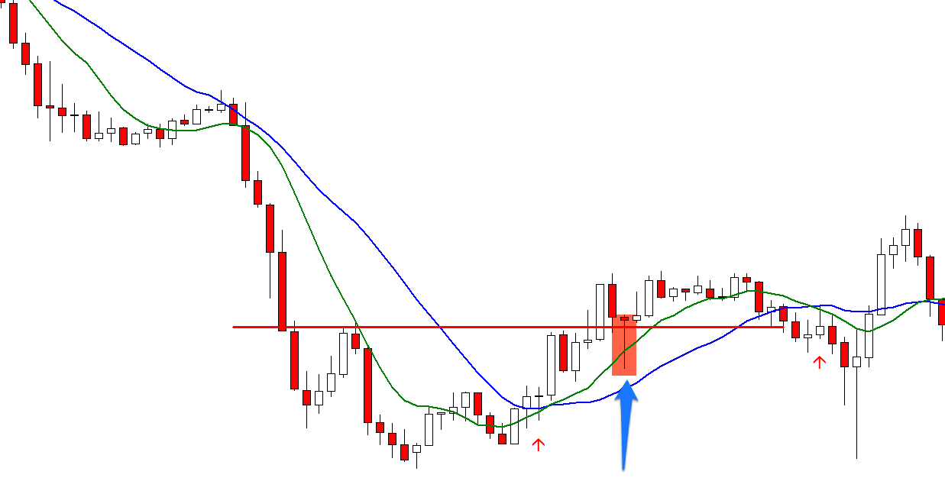

エントリー⑦・⑧ １Ｈ

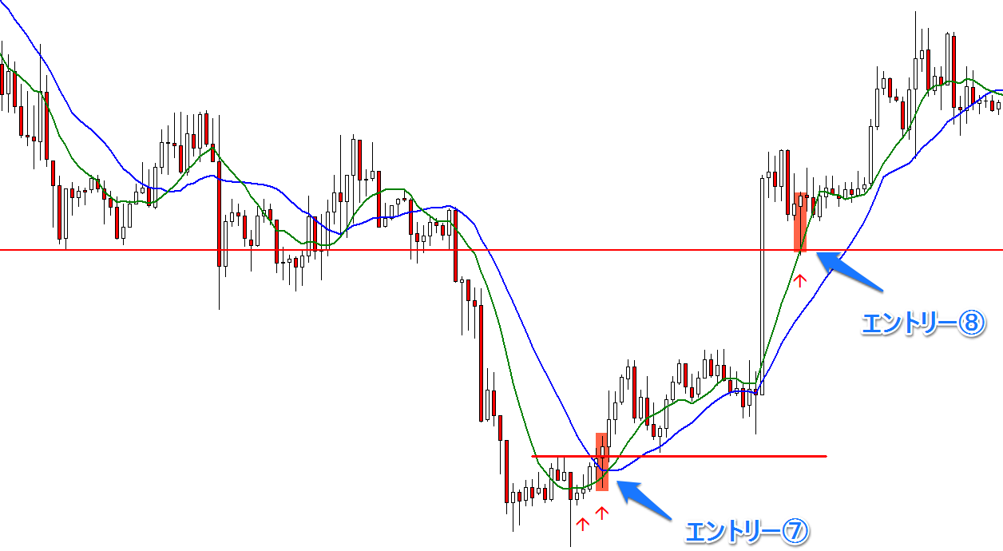

エントリー⑦が過去に意識されていたポイント（４Ｈ足で確認）
４Ｈ
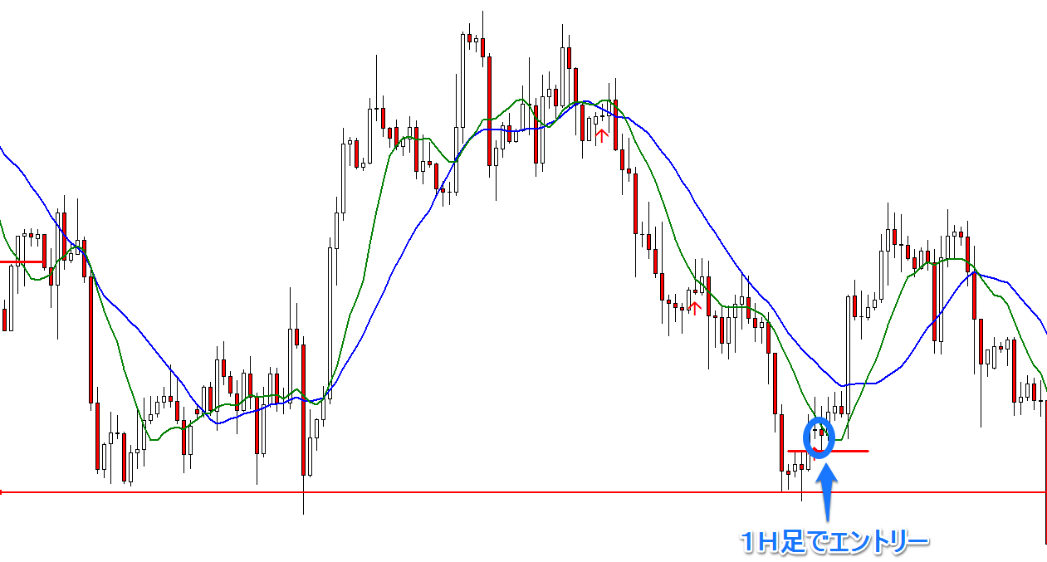

エントリー⑨ １Ｈ

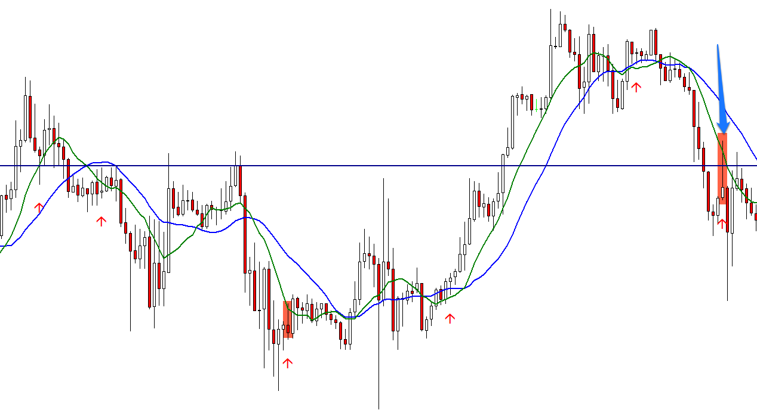

エントリー⑩ １Ｈ
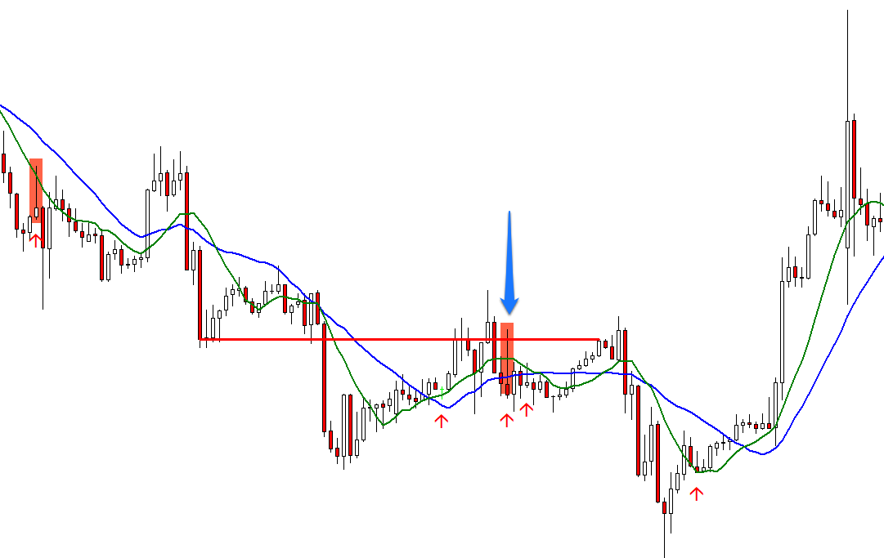

エントリー⑪ １Ｈ
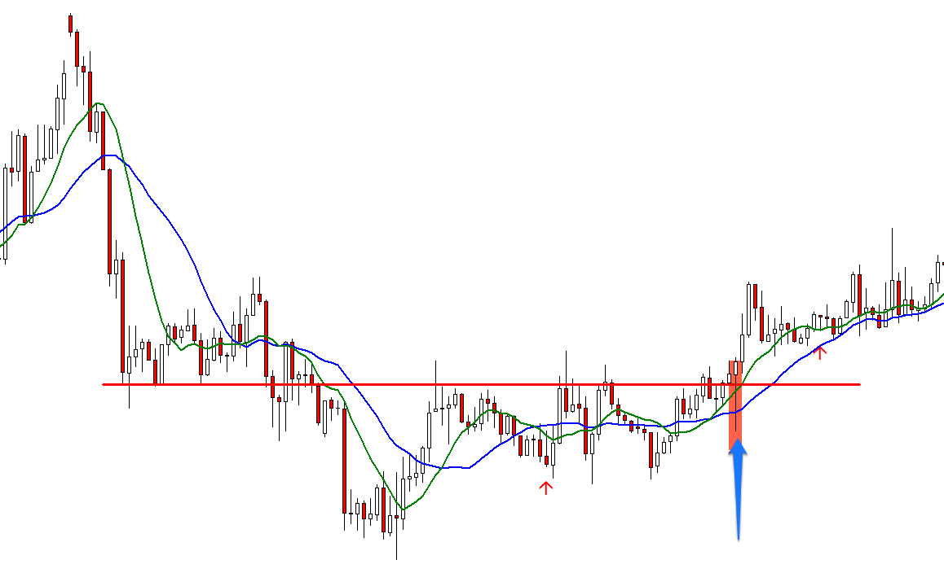

エントリー⑫・⑬ １Ｈ
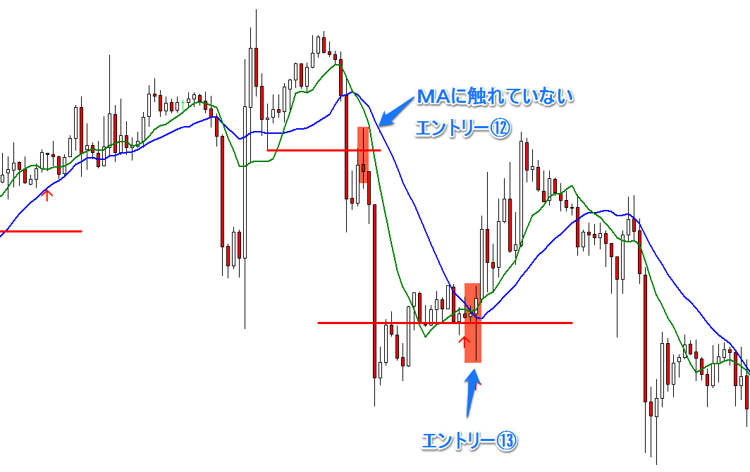

エントリー⑭ １Ｈ
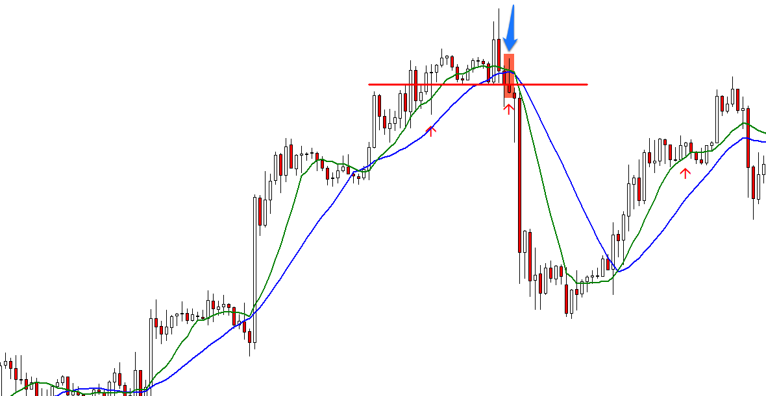

エントリー⑮ １Ｈ
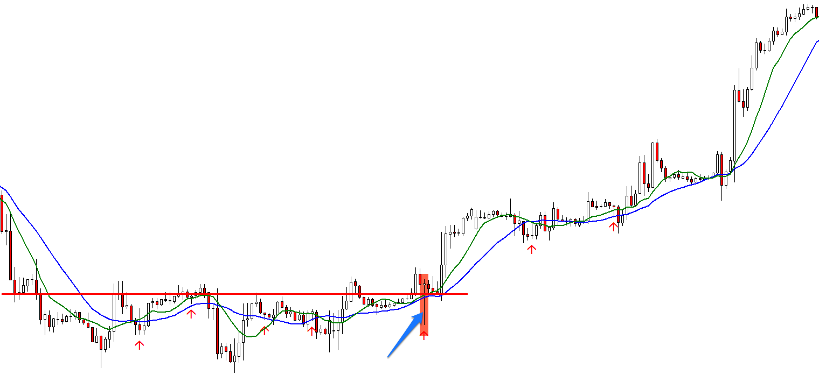

エントリー⑯ ⑰ ⑱ １Ｈ
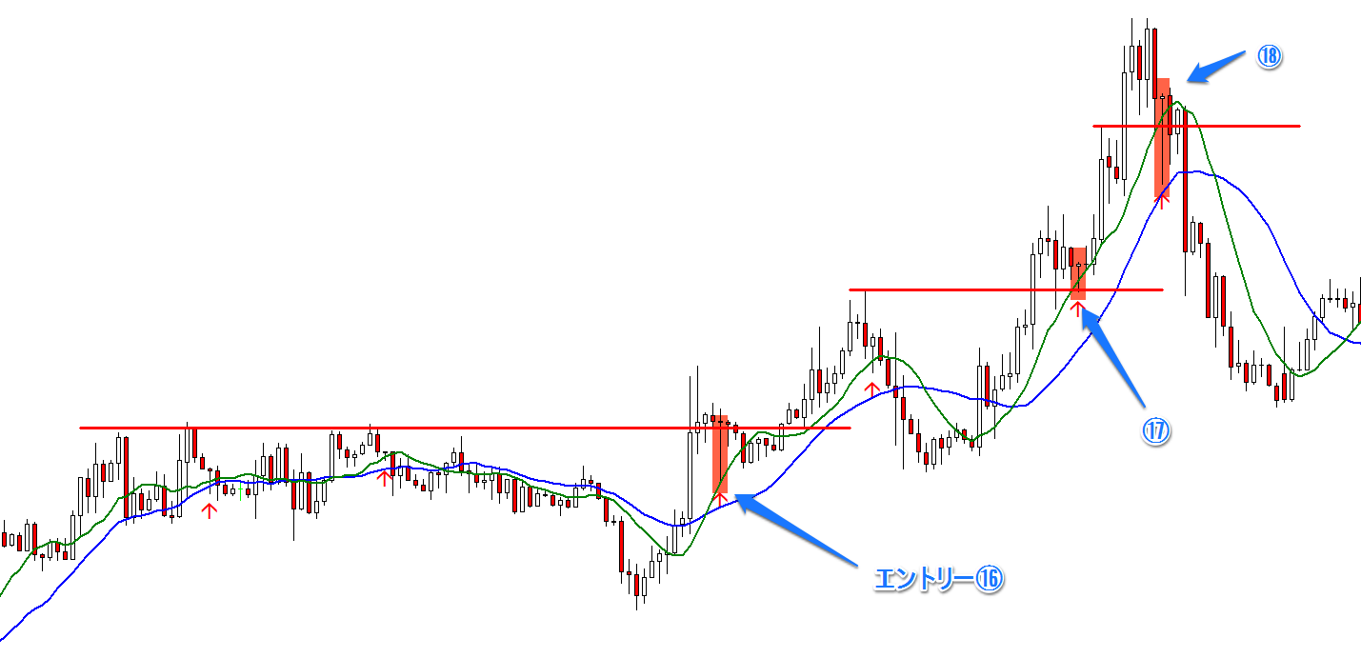

エントリー⑲ １Ｈ
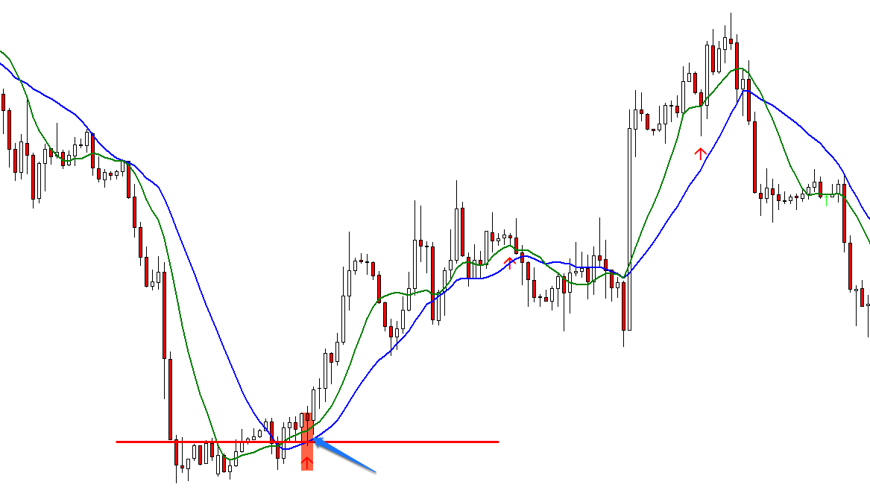

エントリー⑳ ㉑
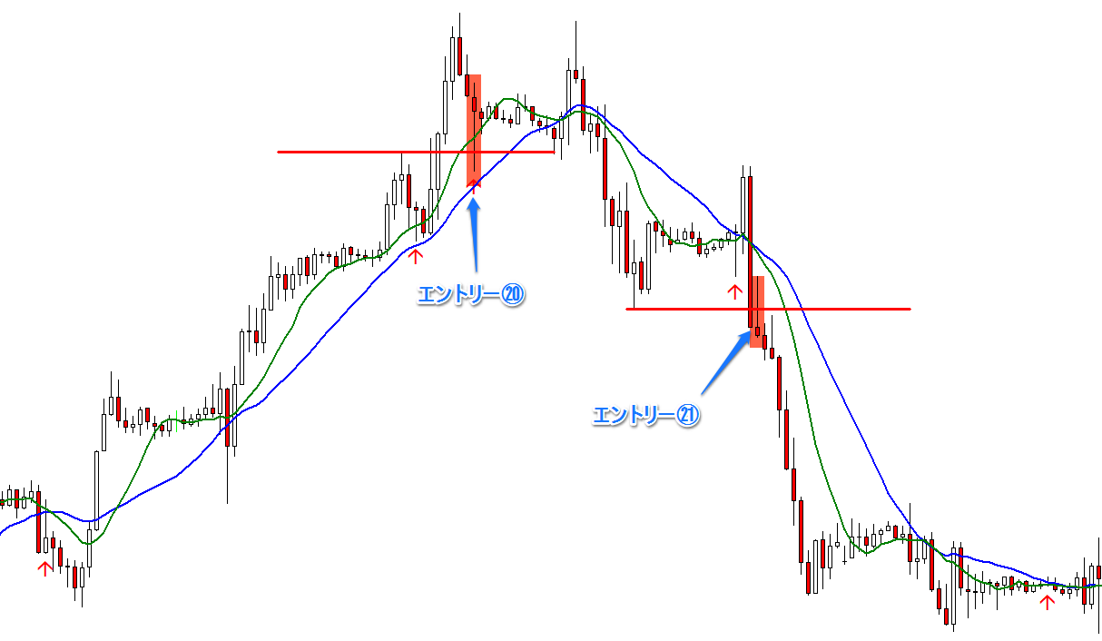

エントリー㉒
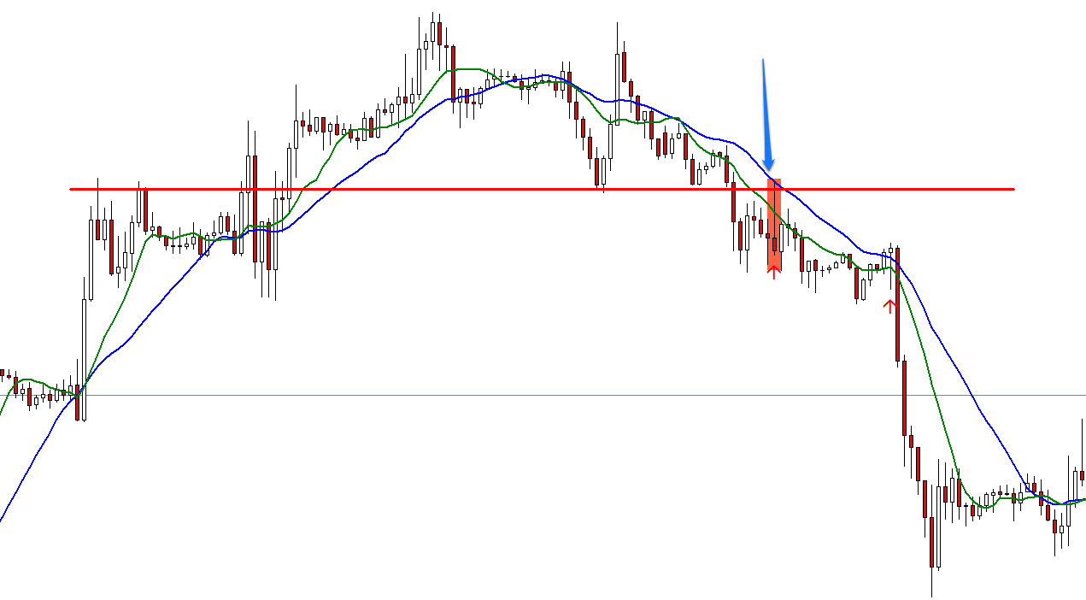

エントリー㉓
